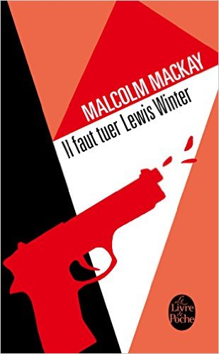**Il faut tuer Lewis Winter : petit manuel pratique et précis du tueur à gages**

**Malcolm Mackay (traduit de l'anglais par Fanchita Gonzales Battle)**

Livre de poche

9782253177807

310 pages

7,10 euros

Date de parution : 29/01/2014

*08 avril 2016*

Ce premier volet de la trilogie de Glasgow (disponible chez [Liana Levi](http://www.lianalevi.fr/f/index.php?sp=livAut&auteur_id=216) et en [Livre de poche](http://www.livredepoche.com/biographie-malcolm-mackay-6065)) possède une structure narrative surprenante et hautement sympathique.

Immédiatement complice avec le lecteur, qu'il interpelle ; détaché des personnages dont il commente les faits et gestes avec un humour plutôt grinçant et une précision quasi-maniaque, **Malcolm Mackay** via le narrateur, compose une histoire policière dont l'intrigue, pourtant assez ordinaire et banale, amuse autant qu'elle stupéfie.

C'est sans doute la finesse et les détails de l'étude psychologique des personnages, l'habileté avec laquelle il pénètre les pensées les plus intimes de chacun d'eux et décompose chaque mouvement, qui impressionnent et créent l'adhésion du lecteur dès les premières pages.

A la fois dense et vif, le roman à l'écriture sèche et incisive, à la tonalité caustique et bien noire se déroule dans la ville de Glasgow (très peu décrite d'ailleurs), au cœur de la mafia locale. Calum MacLean, tueur à gages indépendant (*"il travaille par nécessité pas pour le luxe"),* est missionné (en remplacement de Frank MacLeod, opéré de la hanche) pour tuer Lewis Winter, un caïd et dealer assez minable *("il a l'air d'avoir perdu la partie […] il n'a pas eu la chance de réussir"),* entiché d'une jolie fille pas vraiment amoureuse, Zara Cope *("la croqueuse de diamants").*

*"Calum n'a jamais été arrêté, aucune condamnation, il n'a jamais vu l'intérieur d'une cellule. Il est dans le métier depuis dix ans. Tant qu'il ne sera pas à la retraite, il ne se vantera pas d'avoir évité l'arrestation."*

Avec la minutie d'un professionnel redoutable, MacLean prépare sa mission, décrit les étapes une par une, passe en revue toutes les éventualités possibles, pare à tous les imprévus, avant l'exécution finale, propre et sans bavures. Extrême concentration, sang-froid, sens de l'observation, prise en main de l'arme, gestion rigoureuse du parcours, précautions infimes pour ne rien laisser au hasard, choix de l'associé, maîtrise de la nervosité, de toute tension éventuelle, infinie solitude, pas d'alcool… Pas à pas, se dessine le manuel de savoir-faire pour tueur à gages.

A ses côtés, Lewis Winter, la victime imminente, Zara, Stewart, les témoins du meurtre, des policiers véreux, l'inspecteur Michael Fisher, des chefs de clans rivaux, Frank, le tueur en congé maladie, tous appréhendés de l'intérieur par le narrateur. Ainsi une même scène s'observe d'une pensée à une autre, avec un angle d'approche différent et offre au lecteur une vision presque exhaustive. Pénétrante. La lecture devient alors exaltante et réjouissante, continue.

Cécile Pellerin

Vient de sortir "[L'enfer est au bout de la nuit"](http://www.lianalevi.fr/f/index.php?sp=liv&livre_id=556) La trilogie se poursuit donc.

**Il faut tuer Lewis Winter, Malcolm Mackay, Fanchita Gonzales Battle,,** Livre de poche**,** 9782253177807

Polar anglais